Výročná správa o činnosti a hospodárení za rok 2018

Príjmy našej neziskovej organizácie v roku 2018 boli v hodnote 47785,44 €. Príjmy získala z konzultačnej činnosti pre Firmy Beznoska, B-Braun, Radix, 1400€ získala darom od súkromných osôb. Z 2% podielu dane sme získali celkovo 1470,44€. Počas roka sme podporili vzdelávacie aktivity ortopédov na Klinike ortopédie a traumatológie pohybového ústrojenstva UNLP Košice (formou finančného daru resp. zaplatením poplatkov za vydanie odborných článkov) celkovou čiastkou 3705 € a podporili činnosť kliniky vecnými darmi (počítačové zostavy, tlačiarne, zdravotnícke pomôcky, kancelárska technika, rekonštrukčné práce) + podpora organizácií vzdelávacích aktivít (Predvianočný seminár, lokálne semináre, topograficko-anatomický seminár) v celkovej hodnote 24000€. Podarilo sa nám splatiť zvyšok úverov z predošlého obdobia vo výške 10000,0 € . Evidujeme účtovnú pohľadávku 2500€ ku koncu roka 2018. Po vyhotovení účtovnej uzávierky a jej skontrolovaní revízorom sme ukončili hospodárenie za rok 2018 s negatívnym HV 489,94€. Viď výkazy o príjmoch a výdavkoch. V roku 2018 bola opäť zaregistrovaná naša nezisková organizácia ako poberateľ 2% z dane. Tohto roku došlo k zmene zloženia orgánov neziskovej organizácie po hlasovaní na mimoriadnom zasadnutí za nového revízora bol zvolený MUDr. Dávid Sokol, MUDr. Peter Nemec sa vzdal funkcie člena správnej rady a bol zvolený nový člen- MUDr. Martin Foľvarský. Správna rada v novom zložení na riadnom zasadnutí po oboznámení sa so záverečnou správou riaditeľa a správy revízora schválila účtovnú uzávierku za rok 2018.

V Košiciach 25.03.2019

Správu vyhotovil:
MUDr. Štefan Štolfa, PhD.
Riaditeľ
Schválil:

Doc.MUDr. Marek Lacko,PhD. MUDr. Martin Foľvarský MUDr. Róbert Čellár, PhD.,MPH
Člen správnej rady Člen správnej rady Predseda správnej rady

Prílohy:
- Peňažný denník 2018
- Účtovná uzávierka 2018

Správa sa vyhotovuje v dvoch rovnopisoch.
Peňažný denník 2018

Číslo Riadku | Dátum |  | Číslo  dokladu | Text | Peňažné prostriedky
Číslo Riadku | Deň | Mesiac | Číslo  dokladu | Text | v hotovosti |  |  | v peňažných ústavoch
 |  |  |  |  | príjem | výdaj | zostatok | príjem | výdaj | zostatok
A | B | C | D | E | 1 | 2 | 1-2 | 3 | 4 | 3-4
 |  |  |  |  | 8280 | 8552,38 | 635,3 | 45085,44 | 45303 | 1883,5
1 | 5 | 1 | VBU | Hornbach - Platba kartou |  |  | 635,3 |  | 68,89 | 1814,61
2 | 5 | 1 | VBU | Výber hotovosti |  |  | 635,3 |  | 500 | 1314,61
3 | 5 | 1 | PPD | Príjem do pokladne | 500 |  | 1135,3 |  |  | 1314,61
4 | 11 | 1 | VBU | Predplatné - Sestra |  |  | 1135,3 |  | 15 | 1299,61
5 | 11 | 1 | VBU | Faktúra STAVELIT 18001 |  |  | 1135,3 |  | 1000 | 299,61
6 | 19 | 1 | VBU | Datacomp - Platba kartou |  |  | 1135,3 |  | 89,9 | 209,71
7 | 22 | 1 | VBU | Hornbach - Platba kartou |  |  | 1135,3 |  | 21,36 | 188,35
8 | 25 | 1 | VPD | Nákup Flos |  | 20,16 | 1115,14 |  |  | 188,35
9 | 29 | 1 | VBU | Faktúra Beznoška |  |  | 1115,14 | 2500 |  | 2688,35
10 | 31 | 1 | VBU | Vedenie účtu |  |  | 1115,14 |  | 4,99 | 2683,36
11 | 31 | 1 | VPD | Nákup MHL |  | 17,25 | 1097,89 |  |  | 2683,36
12 | 31 | 1 | VPD | Nákup HTH |  | 4,99 | 1092,9 |  |  | 2683,36
13 | 31 | 1 | VPD | Nákup Daffer |  | 9,49 | 1083,41 |  |  | 2683,36
14 | 7 | 2 | VPD | Nákup DT FABKe |  | 14,94 | 1068,47 |  |  | 2683,36
15 | 8 | 2 | VBU | Výber hotovosti |  |  | 1068,47 |  | 150 | 2533,36
16 | 8 | 2 | PPD | Príjem do pokladne | 150 |  | 1218,47 |  |  | 2533,36
17 | 8 | 2 | VBU | Faktúra STAVELIT 18002 |  |  | 1218,47 |  | 2000 | 533,36
18 | 8 | 2 | VBU | RLK - CP947SK |  |  | 1218,47 |  | 32 | 501,36
19 | 9 | 2 | VPD | Nákup Datart |  | 53,99 | 1164,48 |  |  | 501,36
20 | 13 | 2 | VPD | Nákup TEDi |  | 13,55 | 1150,93 |  |  | 501,36
21 | 20 | 2 | VPD | Nákup GSM |  | 10,9 | 1140,03 |  |  | 501,36
22 | 20 | 2 | VPD | Nákup Hornbach |  | 30,61 | 1109,42 |  |  | 501,36
23 | 22 | 2 | VBU | KREDIT mobil? |  |  | 1109,42 |  | 10,9 | 490,46
24 | 23 | 2 | VBU | Faktúra RADIX |  |  | 1109,42 | 7560 |  | 8050,46
25 | 28 | 2 | VBU | Darovacia zmluva - Schreierová |  |  | 1109,42 |  | 1000 | 7050,46
26 | 28 | 2 | VBU | Faktúra OTK,j.s.a. |  |  | 1109,42 |  | 2500 | 4550,46
27 | 28 | 2 | VBU | Vedenie účtu |  |  | 1109,42 |  | 4,99 | 4545,47
28 | 2 | 3 | VBU | Faktúra STAVELIT 18003 |  |  | 1109,42 |  | 3000 | 1545,47
29 | 6 | 3 | VBU | 4ka - platba kartou |  |  | 1109,42 |  | 7,5 | 1537,97
30 | 6 | 3 | VBU | GAMIMPORT - faktúra |  |  | 1109,42 |  | 153,3 | 1384,67
31 | 8 | 3 | VBU | 4ka - platba kartou |  |  | 1109,42 |  | 5 | 1379,67
32 | 13 | 3 | PPD | Dar - Petráš | 300 |  | 1409,42 |  |  | 1379,67
33 | 13 | 3 | PPD | Dar - Leško | 200 |  | 1609,42 |  |  | 1379,67
34 | 14 | 3 | VPD | Nákup - Slovnaft |  | 7,64 | 1601,78 |  |  | 1379,67
35 | 14 | 3 | VPD | Nákup - Jedáleň Rieka |  | 22,05 | 1579,73 |  |  | 1379,67
36 | 16 | 3 | VPD | Nákup - Manson |  | 45 | 1534,73 |  |  | 1379,67
37 | 18 | 3 | VPD | Nákup - Faxcopy |  | 11,22 | 1523,51 |  |  | 1379,67
38 | 20 | 3 | PPD | Dar - Eliáš | 300 |  | 1823,51 |  |  | 1379,67
39 | 23 | 3 | PPD | Dar - Ondo | 500 |  | 2323,51 |  |  | 1379,67
40 | 28 | 3 | VBU | Faktúra B.BRAUN |  |  | 2323,51 | 7440 |  | 8819,67
41 | 29 | 3 | VBU | Vedenie účtu |  |  | 2323,51 |  | 4,99 | 8814,68
42 | 6 | 4 | VBU | Darovacia zmluva - Lacko |  |  | 2323,51 |  | 200 | 8614,68
43 | 6 | 4 | VBU | Darovacia zmluva - Andrejkovič |  |  | 2323,51 |  | 300 | 8314,68
44 | 6 | 4 | VBU | Aspironix - instrumenty ask bedra |  |  | 2323,51 |  | 1 | 8313,68
45 | 10 | 4 | VBU | 4ka - platba kartou |  |  | 2323,51 |  | 5 | 8308,68
46 | 11 | 4 | VBU | Webglobe - Registračný poplatok |  |  | 2323,51 |  | 23,9 | 8284,78
47 | 17 | 4 | VPD | Nákup - Pepco |  | 2,28 | 2321,23 |  |  | 8284,78
48 | 19 | 4 | VBU | RLK - CQ572SK |  |  | 2321,23 |  | 28 | 8256,78
49 | 19 | 4 | VBU | Faktúra OTK,j.s.a. |  |  | 2321,23 |  | 2500 | 5756,78
50 | 20 | 4 | VBU | Mixxer Medical |  |  | 2321,23 |  | 147 | 5609,78
51 | 25 | 4 | VBU | Výber hotovosti |  |  | 2321,23 |  | 500 | 5109,78
52 | 25 | 4 | PPD | Príjem do pokladne | 500 |  | 2821,23 |  |  | 5109,78
53 | 26 | 4 | VBU | ŠEVT - platba kartou |  |  | 2821,23 |  | 78,03 | 5031,75
54 | 27 | 4 | VBU | VB-SK platba kartou |  |  | 2821,23 |  | 172,37 | 4859,38
55 | 27 | 4 | PPD | Dar - Sopko | 100 |  | 2921,23 |  |  | 4859,38
56 | 27 | 4 | VPD | Nákup - WesTech |  | 799 | 2122,23 |  |  | 4859,38
57 | 27 | 4 | VPD | Nákup - WesTech |  | 437,9 | 1684,33 |  |  | 4859,38
58 | 30 | 4 | VBU | Vedenie účtu |  |  | 1684,33 |  | 4,99 | 4854,39
59 | 2 | 5 | PPD | Dar - Ondo | 200 |  | 1884,33 |  |  | 4854,39
60 | 2 | 5 | VBU | Výber hotovosti |  |  | 1884,33 |  | 350 | 4504,39
61 | 2 | 5 | PPD | Príjem do pokladne | 350 |  | 2234,33 |  |  | 4504,39
62 | 3 | 5 | VPD | Nákup - Pepco |  | 26,93 | 2207,4 |  |  | 4504,39
63 | 3 | 5 | VPD | Nákup - Kaufland |  | 17,85 | 2189,55 |  |  | 4504,39
64 | 7 | 5 | VPD | Nákup - JYSK |  | 22,65 | 2166,9 |  |  | 4504,39
65 | 9 | 5 | VBU | ALZA - Platba kartou |  |  | 2166,9 |  | 890,18 | 3614,21
66 | 9 | 5 | VBU | 4ka - platba kartou |  |  | 2166,9 |  | 5 | 3609,21
67 | 9 | 5 | VPD | Nákup - BIlla |  | 11,56 | 2155,34 |  |  | 3609,21
68 | 11 | 5 | VBU | Nákup - MPP Slovakia |  |  | 2155,34 |  | 28,99 | 3580,22
69 | 14 | 5 | VBU | ALZA - Platba kartou |  |  | 2155,34 |  | 123,56 | 3456,66
70 | 15 | 5 | VBU | Výber hotovosti |  |  | 2155,34 |  | 80 | 3376,66
71 | 15 | 5 | VBU | Poplatok za výber hotovosti |  |  | 2155,34 |  | 1,5 | 3375,16
72 | 15 | 5 | PPD | Príjem do pokladne | 80 |  | 2235,34 |  |  | 3375,16
73 | 15 | 5 | VPD | Nákup - Tesco |  | 57,19 | 2178,15 |  |  | 3375,16
74 | 16 | 5 | VBU | Výber hotovosti |  |  | 2178,15 |  | 200 | 3175,16
75 | 16 | 5 | VBU | Poplatok za výber hotovosti |  |  | 2178,15 |  | 1,5 | 3173,66
76 | 16 | 5 | PPD | Príjem do pokladne | 200 |  | 2378,15 |  |  | 3173,66
77 | 16 | 5 | VPD | Nákup - Datart |  | 69,9 | 2308,25 |  |  | 3173,66
78 | 17 | 5 | VPD | Nákup - TEDi |  | 91,8 | 2216,45 |  |  | 3173,66
79 | 17 | 5 | VPD | Nákup - Pepco |  | 30,39 | 2186,06 |  |  | 3173,66
80 | 17 | 5 | VBU | RLK - CQ991SK |  |  | 2186,06 |  | 32 | 3141,66
81 | 17 | 5 | VPD | Nákup - BEMAT Slovakia |  | 26,2 | 2159,86 |  |  | 3141,66
82 | 17 | 5 | VPD | Nákup - AGITATO |  | 138,8 | 2021,06 |  |  | 3141,66
83 | 17 | 5 | VPD | Nákup - BAM EKO |  | 25,8 | 1995,26 |  |  | 3141,66
84 | 17 | 5 | VPD | Taxi - Štefan Szalay |  | 12,1 | 1983,16 |  |  | 3141,66
85 | 18 | 5 | VPD | Nákup - Tesco |  | 5,27 | 1977,89 |  |  | 3141,66
86 | 18 | 5 | VPD | Nákup - ŠEVT |  | 3,92 | 1973,97 |  |  | 3141,66
87 | 18 | 5 | VPD | Nákup - Lidl |  | 55,05 | 1918,92 |  |  | 3141,66
88 | 18 | 5 | VPD | Nákup - JYSK |  | 42,73 | 1876,19 |  |  | 3141,66
89 | 19 | 5 | VPD | Nákup - Merkury Market |  | 11,18 | 1865,01 |  |  | 3141,66
90 | 21 | 5 | VPD | Nákup - Lidl |  | 45,34 | 1819,67 |  |  | 3141,66
91 | 22 | 5 | VPD | Nákup - KIK textil |  | 12,97 | 1806,7 |  |  | 3141,66
92 | 22 | 5 | VPD | Nákup - Pepco |  | 5,19 | 1801,51 |  |  | 3141,66
93 | 22 | 5 | VPD | Nákup - Labaš |  | 15,44 | 1786,07 |  |  | 3141,66
94 | 22 | 5 | VPD | Nákup - TEDi |  | 5,6 | 1780,47 |  |  | 3141,66
95 | 23 | 5 | VPD | Nákup - Fajne Norma, s.r.o. |  | 12,44 | 1768,03 |  |  | 3141,66
96 | 23 | 5 | VPD | Nákup - Billa |  | 21,33 | 1746,7 |  |  | 3141,66
97 | 24 | 5 | VPD | Nákup - Kaufland |  | 35,9 | 1710,8 |  |  | 3141,66
98 | 24 | 5 | VPD | Nákup - Labaš |  | 10,26 | 1700,54 |  |  | 3141,66
99 | 24 | 5 | VPD | Nákup - Labaš |  | 5,22 | 1695,32 |  |  | 3141,66
100 | 25 | 5 | VPD | Nákup - Billa |  | 15,66 | 1679,66 |  |  | 3141,66
101 | 25 | 5 | VBU | Faktúra Beznoška |  |  | 1679,66 | 3050 |  | 6191,66
102 | 25 | 5 | VPD | Nákup - Paulík Smižany |  | 120 | 1559,66 |  |  | 6191,66
103 | 26 | 5 | VPD | Nákup - MP/PR |  | 645 | 914,66 |  |  | 6191,66
104 | 27 | 5 | VPD | Nákup - Hornbach |  | 2,23 | 912,43 |  |  | 6191,66
105 | 27 | 5 | VPD | Nákup - Bijou |  | 11,85 | 900,58 |  |  | 6191,66
106 | 27 | 5 | VPD | Nákup - Billa |  | 6,97 | 893,61 |  |  | 6191,66
107 | 29 | 5 | VPD | Nákup Billa |  | 9,62 | 883,99 |  |  | 6191,66
108 | 29 | 5 | VPD | Nákup - Žaludeková |  | 25 | 858,99 |  |  | 6191,66
109 | 29 | 5 | VBU | 2 % dane |  |  | 858,99 | 17,51 |  | 6209,17
110 | 30 | 5 | VBU | Výber hotovosti |  |  | 858,99 |  | 150 | 6059,17
111 | 30 | 5 | PPD | Príjem do pokladne | 150 |  | 1008,99 |  |  | 6059,17
112 | 30 | 5 | VPD | Nákup - Billa |  | 12,47 | 996,52 |  |  | 6059,17
113 | 31 | 5 | VBU | Vedenie účtu |  |  | 996,52 |  | 4,99 | 6054,18
114 | 1 | 6 | VBU | Výber hotovosti |  |  | 996,52 |  | 50 | 6004,18
115 | 1 | 6 | PPD | Príjem do pokladne | 50 |  | 1046,52 |  |  | 6004,18
116 | 2 | 6 | VPD | Nákup Billa |  | 19,9 | 1026,62 |  |  | 6004,18
117 | 4 | 6 | VPD | Nákup Billa |  | 10,51 | 1016,11 |  |  | 6004,18
118 | 8 | 6 | VBU | 4ka - platba kartou |  |  | 1016,11 |  | 5 | 5999,18
119 | 8 | 6 | VBU | 2 % dane |  |  | 1016,11 | 71,36 |  | 6070,54
120 | 12 | 6 | VPD | Nákup - Billa |  | 16,18 | 999,93 |  |  | 6070,54
121 | 12 | 6 | VPD | Nákup - PPG Deco |  | 11,26 | 988,67 |  |  | 6070,54
122 | 13 | 6 | VBU | PPG Deco - Platba kartou |  |  | 988,67 |  | 18,58 | 6051,96
123 | 13 | 6 | VBU | Výber hotovosti |  |  | 988,67 |  | 150 | 5901,96
124 | 13 | 6 | PPD | Príjem do pokladne | 150 |  | 1138,67 |  |  | 5901,96
125 | 14 | 6 | VBU | RLK - CQ993SK |  |  | 1138,67 |  | 30 | 5871,96
126 | 15 | 6 | VPD | Nákup - ROMAXX |  | 14,6 | 1124,07 |  |  | 5871,96
127 | 15 | 6 | VBU | Hornbach - Platba kartou |  |  | 1124,07 |  | 28,67 | 5843,29
128 | 18 | 6 | VBU | Darovacia zmluva - Béreš |  |  | 1124,07 |  | 1230 | 4613,29
129 | 26 | 6 | VBU | Faktúra STAVELIT 18008 |  |  | 1124,07 |  | 981,6 | 3631,69
130 | 27 | 6 | VBU | Tibor Varga - Platba kartou |  |  | 1124,07 |  | 48,24 | 3583,45
131 | 28 | 6 | VBU | Výber hotovosti |  |  | 1124,07 |  | 380 | 3203,45
132 | 28 | 6 | PPD | Príjem do pokladne | 380 |  | 1504,07 |  |  | 3203,45
133 | 29 | 6 | VPD | Nákup - WesTech |  | 19 | 1485,07 |  |  | 3203,45
134 | 29 | 6 | VPD | Nákup - Žaludeková |  | 30 | 1455,07 |  |  | 3203,45
135 | 29 | 6 | VPD | Nákup - Viktor Hrobák |  | 46,5 | 1408,57 |  |  | 3203,45
136 | 29 | 6 | VBU | kancelárske potreby - platba kartou |  |  | 1408,57 |  | 57 | 3146,45
137 | 29 | 6 | VBU | Vedenie účtu |  |  | 1408,57 |  | 4,99 | 3141,46
138 | 2 | 7 | VBU | 2 % dane |  |  | 1408,57 | 59,84 |  | 3201,3
139 | 4 | 7 | VPD | Nákup - Tibor Varga TSV Papier |  | 6,58 | 1401,99 |  |  | 3201,3
140 | 6 | 7 | VBU | Datart - Platba kartou |  |  | 1401,99 |  | 69 | 3132,3
141 | 6 | 7 | VBU | Výber hotovosti |  |  | 1401,99 |  | 100 | 3032,3
142 | 6 | 7 | VBU | Poplatok za výber hotovosti |  |  | 1401,99 |  | 1,5 | 3030,8
143 | 6 | 7 | PPD | Príjem do pokladne | 100 |  | 1501,99 |  |  | 3030,8
144 | 9 | 7 | VBU | 2 % dane |  |  | 1501,99 | 154,11 |  | 3184,91
145 | 10 | 7 | VBU | 2 % dane |  |  | 1501,99 | 27,41 |  | 3212,32
146 | 11 | 7 | VBU | Splátka úveru - Čellár |  |  | 1501,99 |  | 2000 | 1212,32
147 | 13 | 7 | VBU | 4ka - platba kartou |  |  | 1501,99 |  | 8 | 1204,32
148 | 13 | 7 | VBU | 2 % dane |  |  | 1501,99 | 77,73 |  | 1282,05
149 | 17 | 7 | VBU | 2 % dane |  |  | 1501,99 | 37,21 |  | 1319,26
150 | 20 | 7 | VBU | 2 % dane |  |  | 1501,99 | 113,08 |  | 1432,34
151 | 24 | 7 | VBU | TONER - Platba kartou |  |  | 1501,99 |  | 35 | 1397,34
152 | 24 | 7 | VBU | 2 % dane |  |  | 1501,99 | 535,96 |  | 1933,3
153 | 26 | 7 | VBU | 2 % dane |  |  | 1501,99 | 234,44 |  | 2167,74
154 | 27 | 7 | VBU | 2 % dane |  |  | 1501,99 | 146,79 |  | 2314,53
155 | 30 | 7 | VBU | RLK - CR771SK |  |  | 1501,99 |  | 38 | 2276,53
156 | 31 | 7 | VBU | Výber hotovosti |  |  | 1501,99 |  | 200 | 2076,53
157 | 31 | 7 | PPD | Príjem do pokladne | 200 |  | 1701,99 |  |  | 2076,53
158 | 31 | 7 | VBU | Faktúra Beznoška |  |  | 1701,99 | 2750 |  | 4826,53
159 | 31 | 7 | VBU | Vedenie účtu |  |  | 1701,99 |  | 4,99 | 4821,54
160 | 31 | 7 | VPD | Nákup - Júl pošta drobné nákupy |  | 6,6 | 1695,39 |  |  | 4821,54
161 | 7 | 8 | VPD | Nákup - Faxcopy |  | 29,39 | 1666 |  |  | 4821,54
162 | 7 | 8 | VBU | Faktúra RADIX |  |  | 1666 | 10360 |  | 15181,54
163 | 8 | 8 | VBU | Výber hotovosti |  |  | 1666 |  | 850 | 14331,54
164 | 8 | 8 | PPD | Príjem do pokladne | 850 |  | 2516 |  |  | 14331,54
165 | 8 | 8 | VPD | Nákup - Alza |  | 7,77 | 2508,23 |  |  | 14331,54
166 | 8 | 8 | VPD | Nákup - Hornbach |  | 10,68 | 2497,55 |  |  | 14331,54
167 | 12 | 8 | VPD | Nákup - Hornbach |  | 3,37 | 2494,18 |  |  | 14331,54
168 | 14 | 8 | VBU | 4ka - platba kartou |  |  | 2494,18 |  | 5 | 14326,54
169 | 15 | 8 | VPD | Nákup - Hornbach |  | 93,37 | 2400,81 |  |  | 14326,54
170 | 21 | 8 | VBU | Darovacia zmluva - Sokol |  |  | 2400,81 |  | 500 | 13826,54
171 | 22 | 8 | VBU | Faktúra OTK,j.s.a. |  |  | 2400,81 |  | 2500 | 11326,54
172 | 22 | 8 | VBU | Faktúra Hudaček |  |  | 2400,81 |  | 1062 | 10264,54
173 | 31 | 8 | VPD | Nákup - FAB |  | 1 | 2399,81 |  |  | 10264,54
174 | 31 | 8 | VBU | Vedenie účtu |  |  | 2399,81 |  | 4,99 | 10259,55
175 | 5 | 9 | VPD | Nákup - Slovenská Pošta |  | 1,65 | 2398,16 |  |  | 10259,55
176 | 6 | 9 | VPD | Nákup - Papirniková |  | 8,5 | 2389,66 |  |  | 10259,55
177 | 6 | 9 | VBU | Tibor Varga - Platba kartou |  |  | 2389,66 |  | 25,24 | 10234,31
178 | 10 | 9 | VPD | Darovacia zmluva - Varga |  | 300 | 2089,66 |  |  | 10234,31
179 | 11 | 9 | VBU | Výber hotovosti |  |  | 2089,66 |  | 110 | 10124,31
180 | 11 | 9 | PPD | Príjem do pokladne | 110 |  | 2199,66 |  |  | 10124,31
181 | 12 | 9 | VBU | Poplatok za transakciu |  |  | 2199,66 |  | 10 | 10114,31
182 | 12 | 9 | VBU | Úhrada za príspevok - Turecko |  |  | 2199,66 |  | 88,07 | 10026,24
183 | 13 | 9 | VBU | 4ka - platba kartou |  |  | 2199,66 |  | 5 | 10021,24
184 | 19 | 9 | VPD | Nákup - Manson |  | 28,71 | 2170,95 |  |  | 10021,24
185 | 21 | 9 | VPD | Nákup - Ranč |  | 39,3 | 2131,65 |  |  | 10021,24
186 | 21 | 9 | VBU | Faktúra B.BRAUN |  |  | 2131,65 | 7800 |  | 17821,24
187 | 25 | 9 | VBU | Splátka úveru - Čellár |  |  | 2131,65 |  | 8000 | 9821,24
188 | 26 | 9 | VBU | Darovacia zmluva - Lacko |  |  | 2131,65 |  | 100 | 9721,24
189 | 27 | 9 | VBU | Hornbach - Platba kartou |  |  | 2131,65 |  | 46,24 | 9675
190 | 28 | 9 | VBU | Výber hotovosti |  |  | 2131,65 |  | 500 | 9175
191 | 28 | 9 | PPD | Príjem do pokladne | 500 |  | 2631,65 |  |  | 9175
192 | 28 | 9 | VBU | Vedenie účtu |  |  | 2631,65 |  | 4,99 | 9170,01
193 | 1 | 10 | VPD | Nákup - Kaufland |  | 12,61 | 2619,04 |  |  | 9170,01
194 | 1 | 10 | VPD | Nákup - P Service |  | 24,69 | 2594,35 |  |  | 9170,01
195 | 3 | 10 | VBU | Faktúra OTK,j.s.a. |  |  | 2594,35 |  | 2500 | 6670,01
196 | 5 | 10 | VPD | Nákup - Tescoma |  | 35,6 | 2558,75 |  |  | 6670,01
197 | 8 | 10 | VPD | Nákup - Ginka,s.r.o. |  | 25,98 | 2532,77 |  |  | 6670,01
198 | 8 | 10 | VPD | Nákup - Slovenská Pošta |  | 1,2 | 2531,57 |  |  | 6670,01
199 | 10 | 10 | VPD | Nákup - Labaš |  | 19,68 | 2511,89 |  |  | 6670,01
200 | 10 | 10 | VBU | Notársky úrad - platba kartou |  |  | 2511,89 |  | 1,6 | 6668,41
201 | 15 | 10 | VBU | 4ka - platba kartou |  |  | 2511,89 |  | 5 | 6663,41
202 | 15 | 10 | VBU | RLK - CS421SK |  |  | 2511,89 |  | 34 | 6629,41
203 | 27 | 10 | VPD | Darovacia zmluva - Kaletová |  | 60 | 2451,89 |  |  | 6629,41
204 | 31 | 10 | VBU | KOKISKASHOP - Platba kartou |  |  | 2451,89 |  | 53,82 | 6575,59
205 | 31 | 10 | VBU | Vedenie účtu |  |  | 2451,89 |  | 4,99 | 6570,6
206 | 2 | 11 | VBU | Hornbach - Platba kartou |  |  | 2451,89 |  | 44,85 | 6525,75
207 | 2 | 11 | VBU | Výber hotovosti |  |  | 2451,89 |  | 200 | 6325,75
208 | 2 | 11 | PPD | Príjem do pokladne | 200 |  | 2651,89 |  |  | 6325,75
209 | 2 | 11 | VPD | Darovacia zmluva - Balog |  | 50 | 2601,89 |  |  | 6325,75
210 | 8 | 11 | VBU | Notársky úrad - platba kartou |  |  | 2601,89 |  | 52,96 | 6272,79
211 | 9 | 11 | VPD | Nákup - Billa |  | 23,71 | 2578,18 |  |  | 6272,79
212 | 9 | 11 | VPD | Nákup - Billa |  | 19,25 | 2558,93 |  |  | 6272,79
213 | 11 | 11 | VPD | Nákup - BIlla |  | 5,97 | 2552,96 |  |  | 6272,79
214 | 12 | 11 | VBU | RLK - CS48SK |  |  | 2552,96 |  | 32 | 6240,79
215 | 12 | 11 | VBU | Výber hotovosti |  |  | 2552,96 |  | 200 | 6040,79
216 | 12 | 11 | PPD | Príjem do pokladne | 200 |  | 2752,96 |  |  | 6040,79
217 | 13 | 11 | VBU | 4ka - platba kartou |  |  | 2752,96 |  | 5 | 6035,79
218 | 13 | 11 | VPD | Nákup - Billa |  | 15,09 | 2737,87 |  |  | 6035,79
219 | 13 | 11 | VPD | Nákup - Drogéria Papier |  | 3,6 | 2734,27 |  |  | 6035,79
220 | 15 | 11 | VBU | Hornbach - Platba kartou |  |  | 2734,27 |  | 15,59 | 6020,2
221 | 16 | 11 | VPD | Nákup - TEDi |  | 31,42 | 2702,85 |  |  | 6020,2
222 | 19 | 11 | VPD | Nákup - Faxcopy |  | 148,05 | 2554,8 |  |  | 6020,2
223 | 19 | 11 | VBU | Výber hotovosti |  |  | 2554,8 |  | 100 | 5920,2
224 | 19 | 11 | VBU | Poplatok za výber hotovosti |  |  | 2554,8 |  | 1,5 | 5918,7
225 | 19 | 11 | PPD | Príjem do pokladne | 100 |  | 2654,8 |  |  | 5918,7
226 | 20 | 11 | VPD | Nákup - ADEL PENG |  | 10,01 | 2644,79 |  |  | 5918,7
227 | 20 | 11 | VPD | Nákup - Slovenská Pošta |  | 48 | 2596,79 |  |  | 5918,7
229 | 22 | 11 | VBU | Faktúra STAVELIT |  |  | 2596,79 |  | 5191,2 | 727,5
230 | 26 | 11 | VPD | Nákup - Billa |  | 11,65 | 2585,14 |  |  | 727,5
231 | 26 | 11 | VPD | Nákup - Alza |  | 579,48 | 2005,66 |  |  | 727,5
232 | 28 | 11 | VBU | Hornbach - Platba kartou |  |  | 2005,66 |  | 32,03 | 695,47
233 | 29 | 11 | VPD | Nákup - ŠEVT |  | 5 | 2000,66 |  |  | 695,47
234 | 29 | 11 | VPD | Nákup - Billa |  | 36,04 | 1964,62 |  |  | 695,47
235 | 30 | 11 | VBU | Vedenie účtu |  |  | 1964,62 |  | 4,99 | 690,48
236 | 2 | 12 | VPD | Nákup - TEDi |  | 34,1 | 1930,52 |  |  | 690,48
237 | 2 | 12 | VPD | Nákup - Kaufland |  | 47,21 | 1883,31 |  |  | 690,48
238 | 2 | 12 | VPD | Nákup - Hornbach |  | 53,44 | 1829,87 |  |  | 690,48
239 | 2 | 12 | VPD | Nákup - Billa |  | 24,65 | 1805,22 |  |  | 690,48
240 | 4 | 12 | VBU | ALZA - Platba kartou |  |  | 1805,22 |  | 28,48 | 662
241 | 4 | 12 | VBU | DATART - Platba kartou |  |  | 1805,22 |  | 19,39 | 642,61
242 | 6 | 12 | VPD | Nákup - Pepco |  | 30,99 | 1774,23 |  |  | 642,61
243 | 6 | 12 | VPD | Nákup - KIK textil |  | 21,77 | 1752,46 |  |  | 642,61
244 | 6 | 12 | VPD | Nákup - TEDi |  | 27,25 | 1725,21 |  |  | 642,61
245 | 6 | 12 | VPD | Darovacia zmluva - Schreierová |  | 195 | 1530,21 |  |  | 642,61
246 | 6 | 12 | VPD | Nákup - Lidl |  | 31,92 | 1498,29 |  |  | 642,61
247 | 6 | 12 | VPD | Nákup - Lidl |  | 26,57 | 1471,72 |  |  | 642,61
248 | 6 | 12 | VPD | Nákup - Ginka,s.r.o. |  | 51,94 | 1419,78 |  |  | 642,61
249 | 9 | 12 | VPD | Nákup - Kaufland |  | 17,53 | 1402,25 |  |  | 642,61
250 | 12 | 12 | VPD | Nákup - TOBI plus |  | 18 | 1384,25 |  |  | 642,61
251 | 12 | 12 | VPD | Nákup - Kaufland |  | 87,57 | 1296,68 |  |  | 642,61
252 | 12 | 12 | VPD | Nákup - Lidl |  | 144,4 | 1152,28 |  |  | 642,61
253 | 13 | 12 | VBU | 4ka - platba kartou |  |  | 1152,28 |  | 5 | 637,61
254 | 13 | 12 | VBU | RLK - CT273SK |  |  | 1152,28 |  | 32 | 605,61
255 | 14 | 12 | VPD | Nákup - Lidl |  | 32,26 | 1120,02 |  |  | 605,61
256 | 17 | 12 | VBU | Faktúra Beznoška |  |  | 1120,02 | 1150 |  | 1755,61
257 | 17 | 12 | VBU | Sponzorská zmluva - Angelini |  |  | 1120,02 | 1000 |  | 2755,61
258 | 18 | 12 | PPD | Dar - na zálohu | 200 |  | 1320,02 |  |  | 2755,61
259 | 18 | 12 | VPD | Platba zálohy |  | 500 | 820,02 |  |  | 2755,61
260 | 18 | 12 | VPD | Košice Hotel, s.r.o. |  | 807,5 | 12,52 |  |  | 2755,61
261 | 19 | 12 | VBU | Výber hotovosti |  |  | 12,52 |  | 810 | 1945,61
262 | 19 | 12 | VBU | Poplatok za výber hotovosti |  |  | 12,52 |  | 1,5 | 1944,11
263 | 19 | 12 | PPD | Príjem do pokladne | 810 |  | 822,52 |  |  | 1944,11
264 | 27 | 12 | VPD | Nákup - Hamráková |  | 59,6 | 762,92 |  |  | 1944,11
265 | 28 | 12 | VBU | RLK - CT389SK |  |  | 762,92 |  | 255 | 1689,11
266 | 31 | 12 | VBU | Tibor Varga - Platba kartou |  |  | 762,92 |  | 18,18 | 1670,93
267 | 31 | 12 | VBU | Vedenie účtu |  |  | 762,92 |  | 4,99 | 1665,94
268 | 31 | 12 | PPD | Dar - Vargová | 200 |  | 962,92 |  |  | 1665,94
269 | 31 | 12 | PPD | Dar - Horničár | 200 |  | 1162,92 |  |  | 1665,94
270 | 31 | 12 | PPD | Dar - Otvosová | 500 |  | 1662,92 |  |  | 1665,94
271 | 31 | 12 | VPD | Darovacia zmluva - Čellár |  | 300 | 1362,92 |  |  | 1665,94
270 | 31 | 12 | VPD | Darovacia zmluva - Štolfa |  | 1000 | 362,92 |  |  | 1665,94
 |  |  |  |  |  |  | 362,92 |  |  | 1665,94

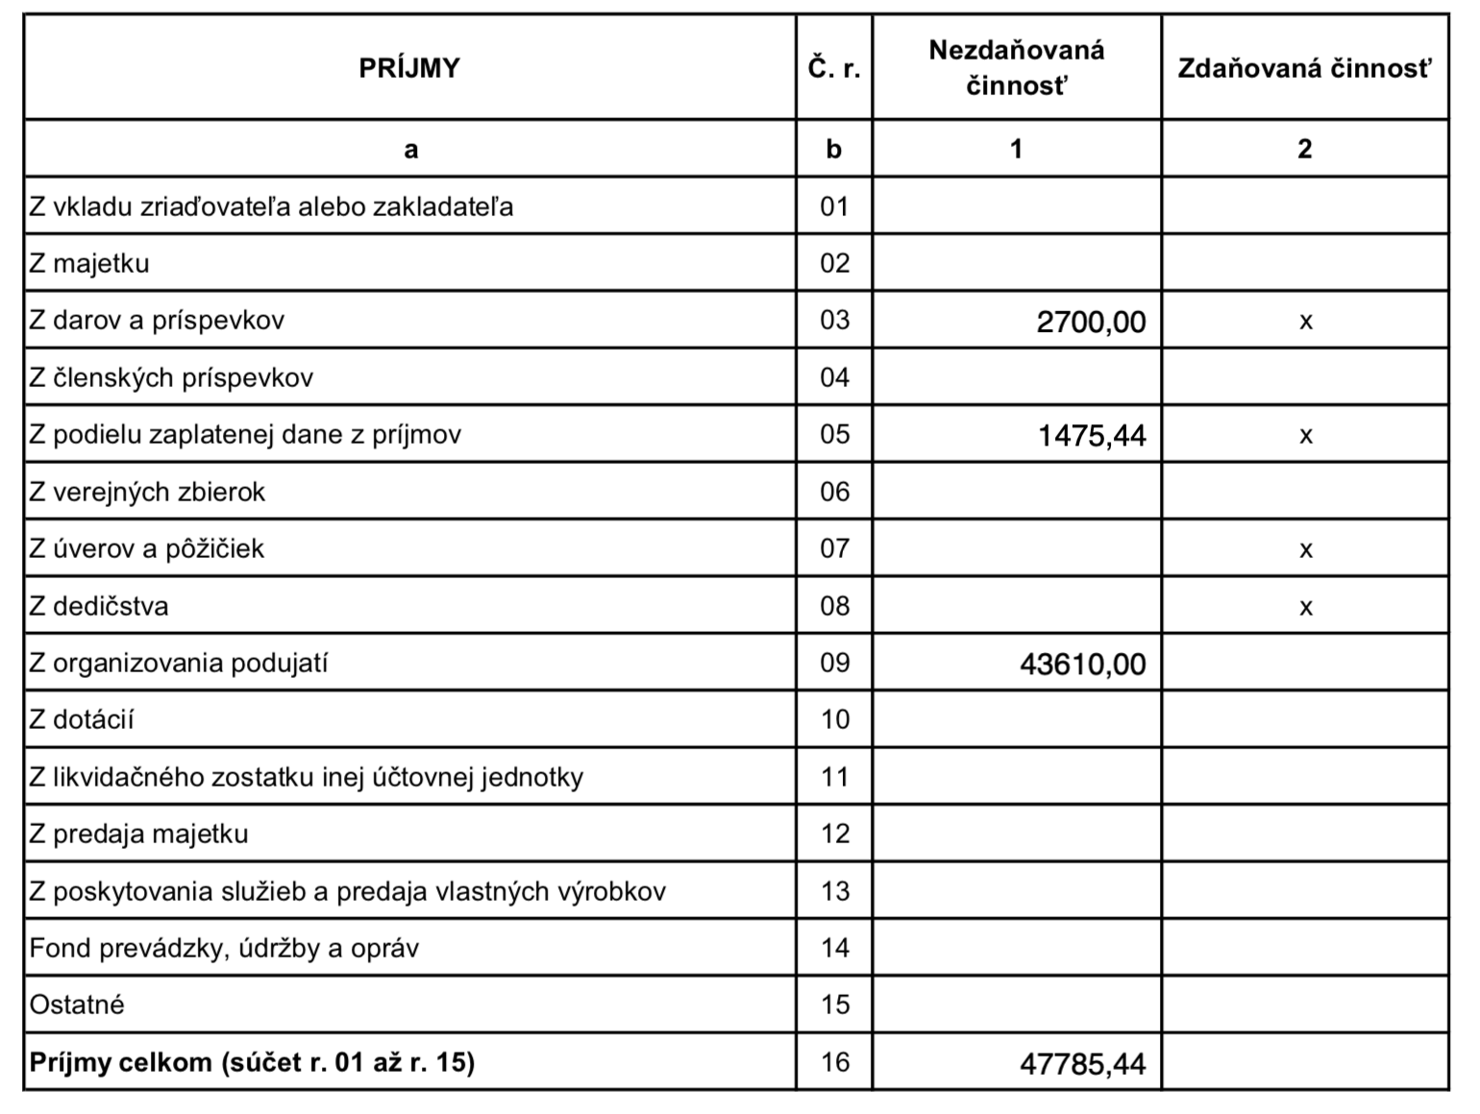
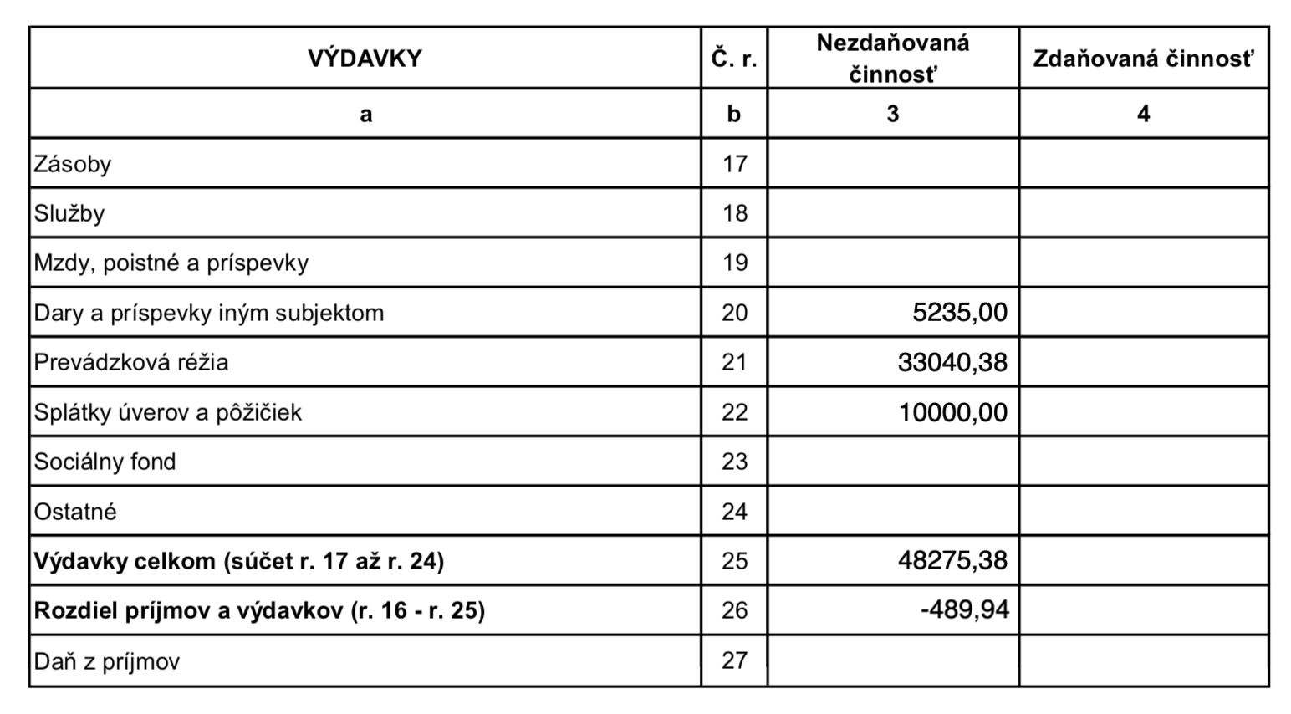

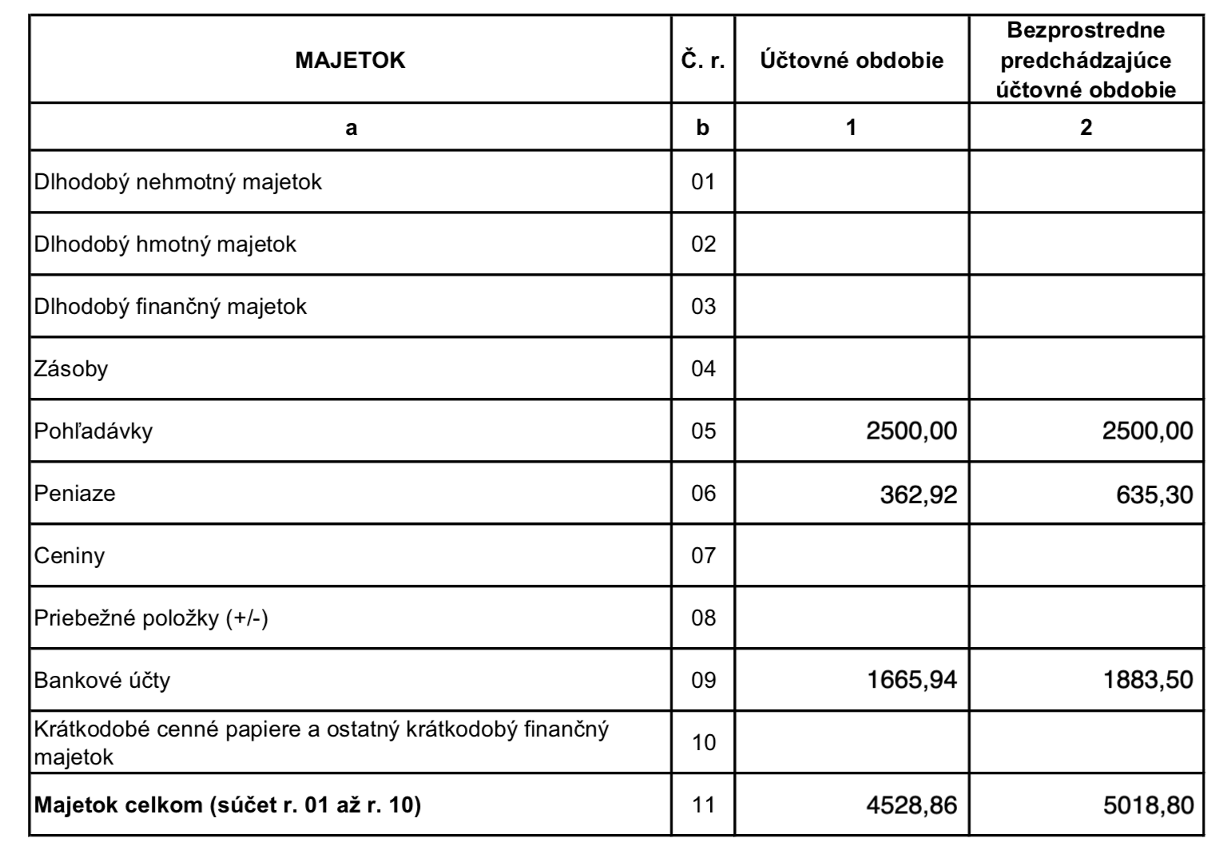

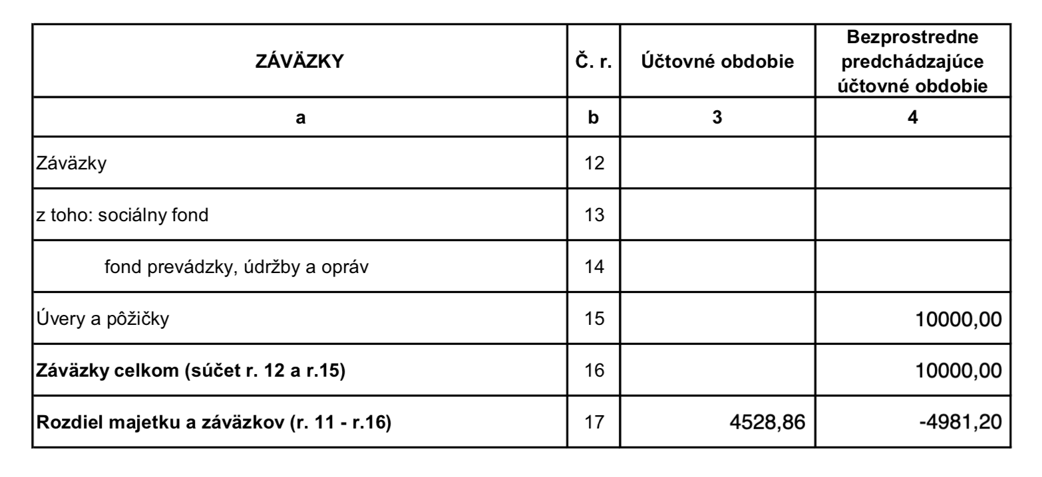

Odsúhlasil:

MUDr. Dávid Sokol
revízor

